DATOS GENERALES DE LA PRÁCTICA DE TRANSPARENCIA PROACTIVA
Nombre de la práctica de Transparencia Proactiva |  | Mi mercadito popular
Nombre del Sujeto Obligado |  | Partido Revolucionario Institucional
Tipo de Sujeto Obligado (Poder Ejecutivo, Poder Legislativo, Poder Judicial, Organismo Autónomo, Partido Político, Sindicato, etc.) |  | Partido Político
Área responsable de la práctica de Transparencia Proactiva |  | CNOP
Nombre del Titular de la Unidad de Transparencia |  | Jessica Sánchez Razo
¿La práctica ha sido reconocida previamente? | Sí |  | No | X

CARACTERÍSTICAS DE LA PRÁCTICA DE TRANSPARENCIA PROACTIVA:
1. Señale el año en que surgió y si se encuentra vigente:
2022 y si se encuentra activo
2. Explique el objetivo de dicha práctica:
Apoyar a micro empresarios, grupos vulnerables y a las mujeres a que tengan un espacio con todas las condiciones que necesiten para ofrecer sus productos o servicios a nuestros militantes y público en general, al igual que vía redes sociales se da promoción de los mismos, para lograr que a mediano plazo el poder tener una entrada extra e impulso a sus emprendimientos.

3. Indique qué es y cómo funciona ( Por ejemplo: es un Micrositio, pláticas que se llevaron a cabo en …, etc):
Se brinda información a la población por medio de redes sociales y de la página oficial en la cual se pone a su alcance los requisitos para tener un espacio en Mi mercadito popular y se les brinda toda la atención a las personas que preguntan directamente en las oficinas.

4. Describa los contenidos, temas o información publicados como parte de la práctica:
Se publican los requisitos para participar, los horarios en que se encuentra establecido, el objetivo y como ha crecido el Mercadito, directorio, fotografías y video de como es el Mi mercadito popular.

5. Describa el motivo por el que surgió:
Debido a la necesidad de visibilizar y ayudar a los grupos vulnerables y a las mujeres a tener una entrada de dinero por medio del emprendimiento, así como una manera más de apoyar su economía.

6. Enuncie los beneficios generados a partir de su implementación:
Se generó un empoderamiento personal al fomenta el espíritu emprendedor y el desarrollo de habilidades empresariales, así como se ha diversificado la economía personal al reducir las dependencias de sectores tradicionales.

7. Explica de qué manera la práctica cumple con los atributos de calidad de la información, publicados en los Lineamientos de Implementación y Evaluación de Transparencia Proactiva y que se refieren a:

 | Atributo de Calidad | Explicación
1 | Accesible | Cualquier ciudadano que desee participar puede hacerlo.
2 | Confiable | Al tener un espacio contralado y con todos los cuidados en el manejo de su acceso y de la información.
3 | Comprensible | Se tienen medidas de apoyo a todos los sectores
4 | Oportuna | Se hace la convocatoria días antes de su realización
5 | Veraz | Puede presentarse a las oficinas a recibir asesoría
6 | Congruente | Es una información que puede ser verificada en las instalaciones del Partido.
7 | Completa | Se cuentan con informes vía la página del partido, las redes sociales o telefónica
8 | Actualizada | Se va publicando la información antes de cada evento
9 | Verificable | Puede presentarse a las oficinas a recibir asesoría
10 | Datos Abiertos | La información puede ser vista en las redes sociales del Partido y formatos descargables en CSV

 | Atributo de Calidad | Explicación
1 | Accesible
2 | Confiable
3 | Comprensible
4 | Oportuna
5 | Veraz
6 | Congruente
7 | Completa
8 | Actualizada
9 | Verificable
10 | Datos Abiertos

8. Indique de qué manera cumple con los objetivos su práctica:
Disminuir asimetrías de la información  Sí / No  ¿por qué? | Mejorar el acceso a trámites o servicios  Sí / No  ¿por qué? | Optimizar la toma de decisiones de autoridades, ciudadanos o de la población en general  Sí / No  ¿por qué? | Detonar la rendición de cuentas efectiva  Sí / No  ¿por qué?
Llegar a toda la población | Abrir una brecha de comunicación que permita agilizar trámites o servicios | Dando información más práctica y coloquial | Brindar mecanismos que permitan eficientar la rendición de cuentas
Observaciones: (anote aquí cualquier información adicional que permita conocer el detalle del o los objetivos y su cumplimiento)

9. ¿La información que contiene la práctica se dirige a un sector específico de la sociedad o a un grupo de la población en situación de vulnerabilidad, por ejemplo: mujeres, estudiantes, migrantes, entre otros? | Sí | X | No
En caso de que la respuesta sea afirmativa, indique a cuál sector se enfoca:
Mujeres, Adultos Mayores, Personas con discapacidad
Observaciones:

10. ¿La sociedad —ya sea ciudadanos u organizaciones de la sociedad civil— participó en el diseño o planteamiento de la práctica? | Sí |  | No | X
En caso afirmativo, describa cómo participó la sociedad:
Adjuntar y nombrar la evidencia o hipervínculo de la participación (pueden ser minutas o actas de trabajo, evidencias fotográficas, videos, etc.)
Observaciones:

11. ¿La información de la práctica busca atender una necesidad o una demanda específica de información de la población? | Sí | X | No
En caso afirmativo, indique qué demanda o necesidad atiende:
Apoyo a la economía familiar, debido a que al Partido se acercan para buscar oportunidades Laborales o buscar maneras de generar ingresos ya sea desde vender un producto o servicio, siendo de esta manera atendidos o canalizados a Mi mercadito popular.
Observaciones:

12. Indique la o las fuentes de información utilizadas para el desarrollo de la práctica:
Información previamente generada no disponible para consulta pública. | Información disponible para consulta pública en la página de internet del Sujeto Obligado o en otro medio. | Conjunto de datos o información no procesados (estructurados y susceptibles de vincularse entre sí).
 | Estatutos del Partido | CNOP, Gestión Social, Atención a Grupos Vulnerables, OMPRI
Enlista las fuentes utilizadas y como fueron aprovechadas:
Dentro de los estatutos y dentro de la ideología del partido y como lo dice el lema "Democracia y Justicia Social" refleja su visión de un sistema político que combine la participación ciudadana con la búsqueda de la igualdad social.
Observaciones:

13. ¿Se tomaron en cuenta las características de la población objetivo de la práctica, para definir el o los medios de difusión de la información? | Sí | X | No
En caso afirmativo, mencione como se ha difundido su información generada y que medios de comunicación se utilizaron ( trípticos, volantes, radio, televisión, perifoneo, redes sociales, etc):

Se optó por el uso de redes sociales y volanteo como se difundió la información
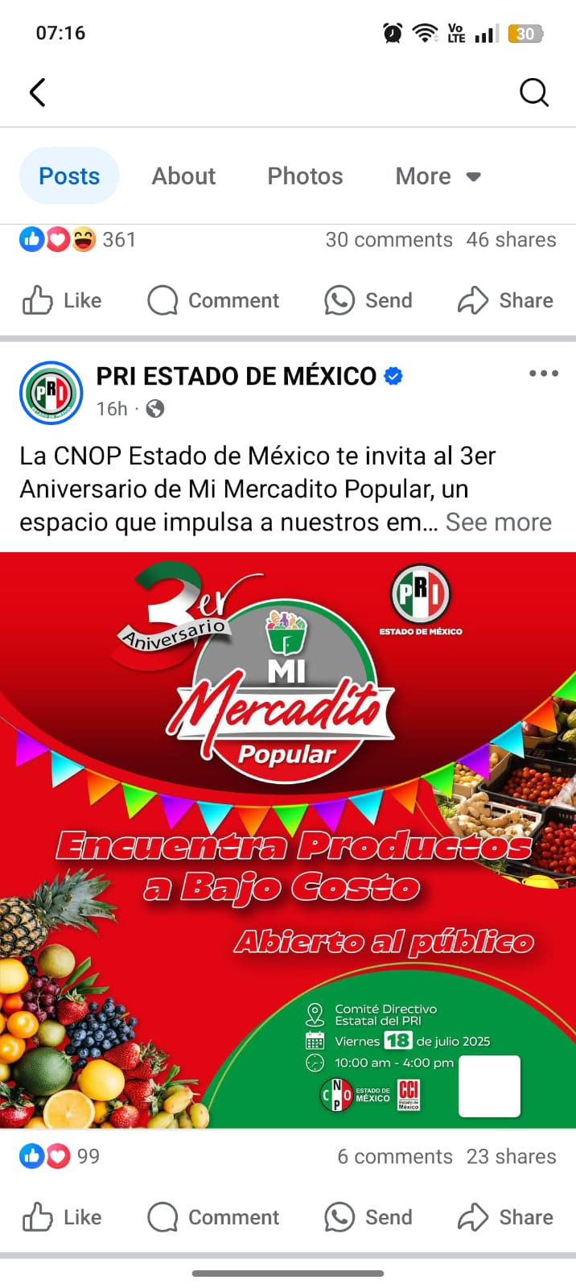

Observaciones:

14. Para comprender la información que se difunde en el marco de la práctica ¿es necesario contar con conocimientos técnicos sobre algún tema? | Sí |  | No | X
En caso afirmativo indique por qué:
Observaciones:

15. ¿La práctica cuenta con mecanismos de participación ciudadana, por ejemplo, encuestas de satisfacción, grupos focales, consultas a ciudadanos, entrevistas, entre otros? | Sí | X | No
En caso afirmativo, explique el funcionamiento y uso de los mecanismos de participación (encuesta de satisfacción) utilizados:
Encuesta de satisfacción, indicador para saber la si la práctica de transparencia está permeando a la gente que visita este sitio "Mi Mercadito Popular" es de suma importancia y nos sirve para entender si este tema es de su agrado y de utilidad para la ciudadanía, si al tener está información ayuda a qué las personas se sientan afines y con interés de participar en este labor.
Nombre del documento que se adjunta como evidencia o hipervínculo a la misma:
Observaciones:

16. ¿La práctica cuenta con algún registro del número de consultas realizadas a la información difundida? (por ejemplo: número de visitas al sitio de la práctica, número de usuarios atendidos, entre otros mecanismos). | Sí | x | No
En caso afirmativo, describa el cumplimiento y uso que se le da al número de consultas (contador de visitas) realizadas de la práctica:
Contador de visitas, herramienta que nos ayuda a entender si esta actividad de transparencia proactiva está llegando a más gente y así establecer estrategias de promoción y difusión de Mi Mercadito Popular.
Nombre del documento que se adjunta como evidencia o hipervínculo a la misma:
Observaciones:

17. Listado de soportes documentales —y en su caso hipervínculos— que se adjuntan sobre la práctica:

18. En caso de ser una práctica que se presente por segunda ocasión, describa la innovación con la que cuenta para este ejercicio.
Nombre del documento que se adjunta como evidencia o hipervínculo a la misma:

